15KG全自动滚筒干衣机

电脑程序控制器技术要求

山东小鸭控股集团有限公司

2026年5月13日

上位机
项目 | 单烘
TFT显示屏 | 模组
WiFi模块 | 模组
4G模块 | 模组
蓝牙模块 | 模组
按键 | 2个触摸按键
编码器 | 1个
断电记忆 | √
蜂鸣提示 | √
湿度传感器 | √
温度传感器 | √
PCB | UV胶
下位机
门微动开关
皮带轮微动开关
主电机M1
风机M2
加热器
漏保开关
安全温控开关S1
高限温控开关S2
电机温控开关S3
筒灯-3线

1 电器件的技术参数
  - 门微动开关（NO）
1.1.1 参数
电压 | 电流 | 动作位置（OP）
5VDC | 16A | 18.2±1.2mm
1.1.2 作用：
- 门锁状态检测‌：通过监测干衣机舱门的闭合位置，向主控系统发送“门已锁紧”的信号，只有门到位后才能触发加热、通风等后续程序。
- 运行中保护‌：在干衣机工作期间，若门被意外打开，微动开关会立即切断电源并停止运转，避免高温衣物或气流外泄。‌
1.1.3 接线
两个接线端，1-COM 2-NO
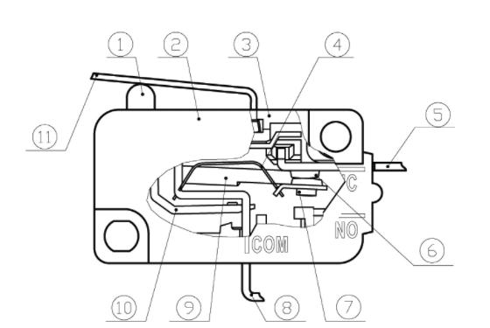
门微动开关实物照片
  - 温度传感器（NTC）(所用热敏电阻的阻温特性见本册附录)
1.2.1 参数
电压 | 使用温度范围 | 电阻
DC5V | -40℃—150℃ | R70=8.514kΩ±3％ B25/100=3950K±1.5％ NTC
1.2.2 作用
实时监测滚筒内的温度，并将数据反馈给控制系统。
1.2.3 接线
直接接电脑板
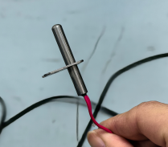
温度传感器实物照片
1.3 主电机M1
1.3.1 参数：
电压 | 电流 | 输出功率 | 频率
220-240V | ≤0.7A | 150W | 50/60Hz
1.3.2 作用：
提供稳定的动力来驱动滚筒旋转
1.3.3接线

1.4 风机M2
1.4.1 参数：
电压 | 电流 | 输出功率 | 频率
220-240V | ≤1.1A | 110W | 50/60Hz
1.4.2 作用：
驱动空气在密闭风道中循环流动，以实现衣物的烘干过程
1.4.3接线：
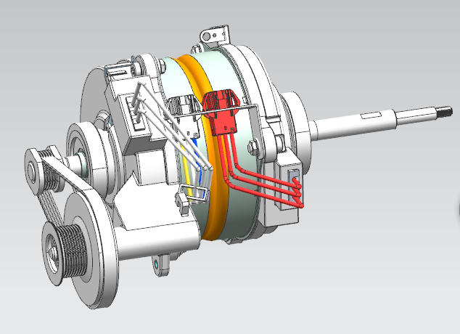
BLDC电机实物照片
1.5 湿度传感器（接口*2）
1.5.1 作用：
实时监测烘干筒内空气的湿度水平，并将数据反馈给设备的中央控制系统，以实现智能化的烘干管理。
主要基于电阻式湿度传感器的机制，通过测量湿敏材料电阻值的变化来反映环境湿度并据此调节干衣机的运行时间或温度，实现自动烘干，所以需要经过实际测试。
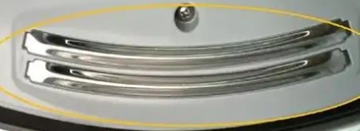
湿度传感器实物照片
1.6加热器（两种规格）
1.6.1 参数：
电压 | 功率
240V | 2*2700W
220V | 3000W
1.6.2 作用：
加热管在烘干过程中工作。
1.6.3 接线：
通电即工作
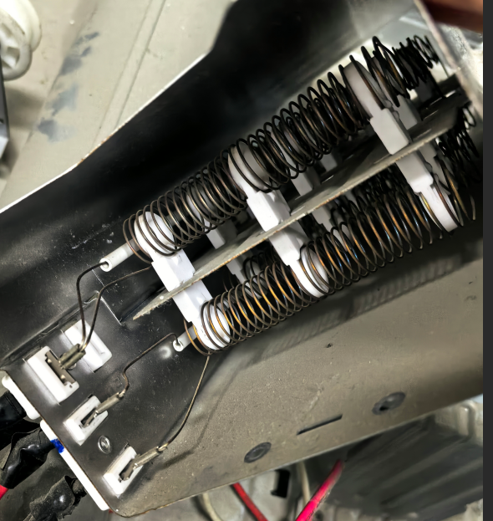
加热器实物照片
1.7 漏保开关
1.7.1 参数：
电压 | 电流
230VAC | 32A
1.7.2 作用：
专为防止漏电事故设计的电气安全装置，其核心作用是通过监测电路中的漏电电流，在极短时间内（通常小于0.1秒）自动切断电源，从而降低触电和电气火灾风险。
1.7.3 接线：
2P
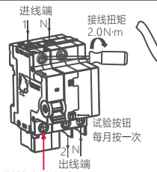
漏保开关实物照片
1.8 皮带轮微动开关（NC）
1.8.1 参数：
电压 | 电流 | 动作位置（OP）
5VDC | 16A | 18.2±1.2mm
1.8.2 作用：
在皮带断裂或松脱时自动切断电源，防止设备继续运行导致危险。‌
1.8.3 接线：
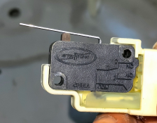
1-COM 2-NC

皮带轮微动开关实物照片
1.9 筒灯
1.9.1 参数：
电压 | 电流 | 功率
DC12V | 90-100mA | ≤0.5W
1.9.2 作用：
1）照亮干衣机内筒
在放衣物、取衣物时提供光源，避免遗漏小件衣物（如袜子、内衣、卡片等）。
2）提升使用便利性
在光线较暗的环境（如阳台、卫生间夜间）仍能清楚看到筒内情况。
3）提升安全性
防止用户误触异物或在取衣时留下尖锐物品。
1.9.3 接线：
通电即工作。
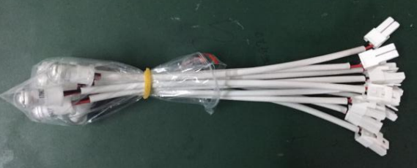
筒灯实物照片

1.10 温控开关S1、S2、S3
1.10.1 参数：
 | 名称 | 动作温度 | 电气参数
S2 | 安全温控开关 | 110℃ | AC 220V，50/60Hz，25A-35A | 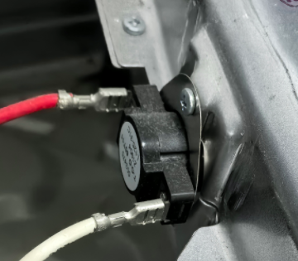
S3 | 高限温控开关 | 120℃ | AC 220V，50/60Hz，25A-35A | 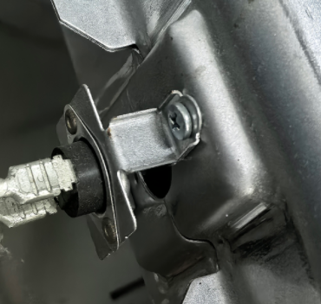
S1 | 出风口温控开关 | 70℃ | AC 220V，50/60Hz，25A-35A | 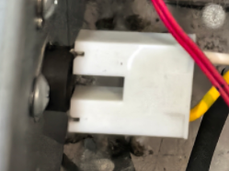
1.10.2 作用：
根据温度来通断电路的自动控制元件
1.10.3 接线：
通电即工作
1.11 电源滤波器
1.11.1参数
电压 | 电流 | 频率
250V | 30A | 50/60Hz | 5.4kw用
250V | 16A | 50/60Hz | 3kw用

1.11.2作用
洗衣机电源滤波器的核心作用是抑制电磁干扰（EMI），实现洗衣机与电网、其他电器之间的电磁兼容（EMC），同时保护洗衣机自身电路和用电安全。‌‌
1.11.3 接线
通电即工作。
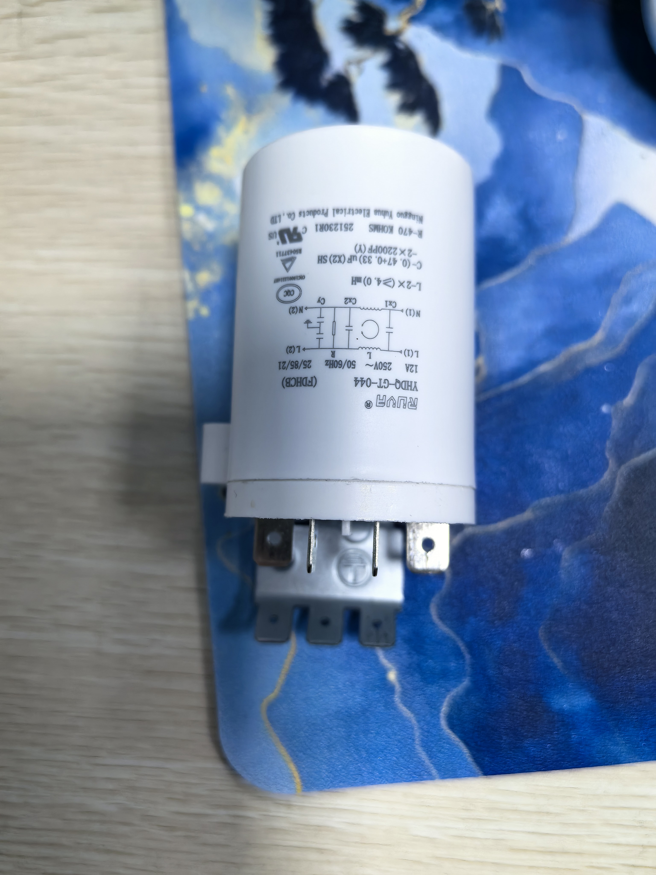
电源滤波器实物照片
1.12 预留接口（6个）
1.12.1负离子模块功能（DC5V/ DC12V）2pin
两根电源线，通电即工作
1.12.2雾化模块（DC12V 1.5-3W）2pin
两根接线
1.12.3霍尔开关（DC5V）3pin
三根接线，1-GND 2-信号线 3-电源线
1.12.4 蒸汽水位检测（显板）2pin
两线 门磁开关
1.12.5额外两个接口（内置继电器）4pin

2 主要功能
2.1操作界面
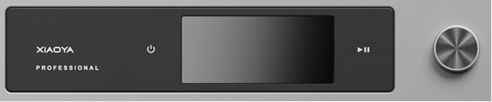
共计两个触摸按键，一个编码器旋钮。
开关键：轻触此键，用于开启\关闭机器。
启动键：轻触此键，发起支付并启动烘干程序。
编码器旋钮: 程序旋钮具有选择TFT屏中对应程序及按压确认功能。
2.2功能介绍
- TFT屏具有开机动画展示功能。
- 烘干程序有高温、中温、低温、冷风、风自洁5种基本程序。
- 烘干过程：烘干时间可调，默认20分钟，依次递增10分钟，最多90分钟。冷风程序默认10分钟，依次递增10分钟，最多80分钟，风自洁默认两分钟，时间可调，不可追加。
- 烘干温度：烘干温度可调，低温烘干低温烘干(默认40℃左右，36/40/44℃可选)，中温烘干(默认50℃，46/50/54℃可选)，高温烘干(默认60℃，56/60/64℃可选)。
- 烘干转速：47r/min。
- 具有防缠绕功能。
- 具有防皱功能。
- 控制器具有童锁功能（锁定屏幕和启动键）。
- 控制器具有自检功能（启动方法待定）。
- 控制器具有预约功能。
- 控制器具有中途添衣功能。
- 控制器具有断电记忆功能。
- 控制器具有报警功能。
- 控制器具有记忆功能。
- 控制器具有静音功能。
- 控制器具有筒灯功能。
- 控制器具有商用支付功能（微信 / 支付宝），先支付后运行。
- 控制器支持管理员密码设置、修改、重置。

2.3电气原理图
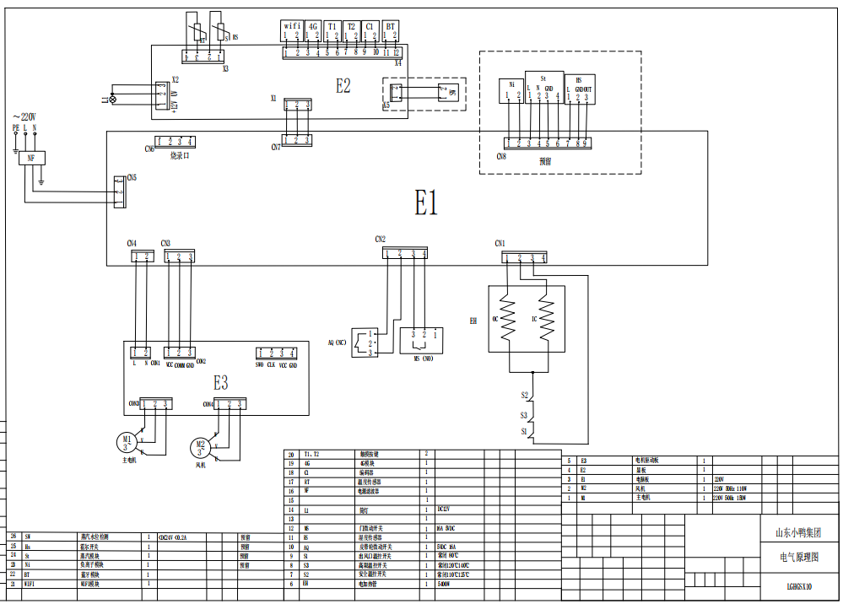
2.4程序时限表
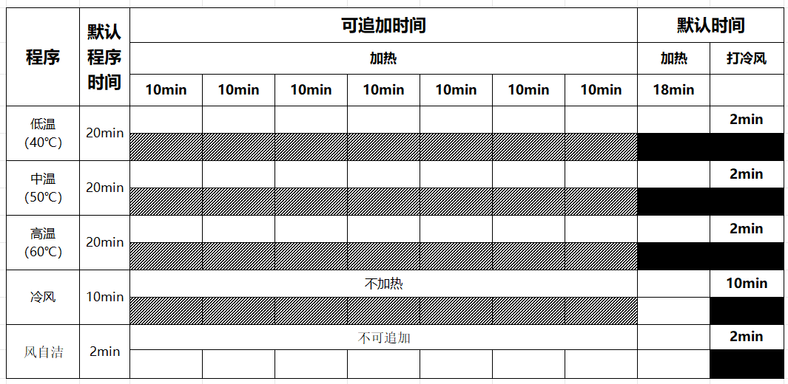
3 操作说明
3.1 开机和关机
接通电源，默认开机状态，屏幕自动点亮进入待机界面，无需按开机键启动；开机键用于关机/重启/唤醒。
预设想法：待机界面低功耗显示，只显示时间和待机画面（或者空闲提醒）
烘干时默认开启新风护理，干衣机程序结束后,需等新风护理时间结束，机器关机。
默认开机5min后休眠，支持多档休眠时间，最长设为不熄屏，商家按需配置，详见管理员页。
程序运行时，长按电源键关机。
3.2 程序的启动与暂停
3.2.1 触摸屏启动程序
（1）开机状态下，通过滑动屏幕选定所要运行的程序，该程序占据屏幕的中间位置，如图3.1，点击屏幕旁的启动键或按压旋钮，弹出支付二维码→扫码支付→支付成功自动启动。
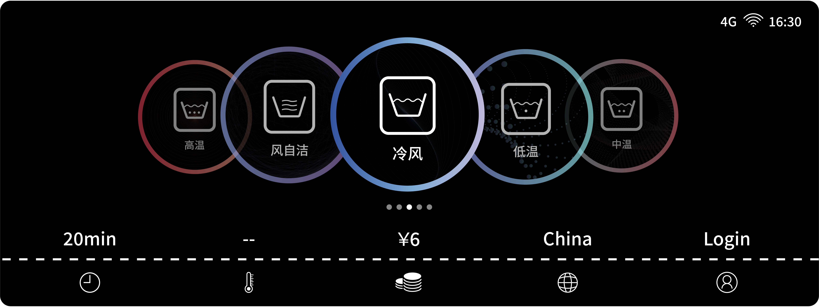
图3.1 程序选择界面
（2）启动状态下，被选中程序占据显示屏正中央、当前被执行过程的指示图案显示、当前过程之前所有过程的指示图案均消失、当前过程之后所有过程的指示图案均出现在屏幕上并可以重新进行选择。
（3）暂停状态下，当前过程的指示图案及当前过程之后的指示图案均显示，屏幕显示的剩余时间闪烁（频率为亮0.5秒钟，灭0.5秒钟）。
3.2.2编码器启动程序
开机状态下，顺时针/逆时针转动旋钮屏幕上的程序随之变动，通过旋钮选定所要运行的程序后，此时点击屏幕旁的启动键或按压一下旋钮，发起支付→弹出二维码→支付成功自动启动。
3.3 程序选择
（1）在开机后或暂停状态时，顺/逆时针旋转程序旋钮，可以循环选择程序；也可以通过左右滑动屏幕的方式来选择程序。确认订单→发起支付→支付成功→启动，若程序启动后，旋转程序拨盘则不响应；滑动屏幕同理。
（2）选完程序后跳出付款页面
（3）程序的初始状态如表3.1：
表3.1 程序初始状态
程序  初值 | 烘干  时间/分 | 烘干  温度 | 冷却  时间 | 可追加次数  （10min/次） | 总时长
低温（40℃） | 18 | 40℃ | 2 | 7 | 0:20
中温（50℃） | 18 | 50℃ | 2 | 7 | 0:20
高温（60℃） | 18 | 60℃ | 2 | 7 | 0:20
冷风 | -- | -- | 10 | 7 | 0:10
风自洁 | -- | -- | 2 |  | 0:02
3.4默认功能
3.4.1 掉电记忆
在烘干程序正常运行中，发生停电、意外掉电等情况，干衣机应能记忆当前程序点，复电后，应能接着运行当前的程序。
在暂停、自检或程序结束状态时按电源键关机不执行记忆功能。
3.4.2筒灯功能
1）选择烘干模式时
‌ 当用户通过控制面板选择烘干程序时，筒灯会持续亮起，直到程序启动。 若持续5min无操作，则机器关机，筒灯熄灭。
2）启动烘干过程时‌
干衣机开始烘干程序后，筒灯持续亮起2min以提示当前运行状态。筒灯熄灭后，可通过触碰屏幕唤醒筒灯，再持续亮起2min。 ‌
3）中途加衣或暂停时‌
在中途加衣时，筒灯亮起，提示用户当前状态 。 ‌
4）烘干程序结束后‌
当烘干程序结束后，筒灯亮起2min提醒用户，若2min内用户开门取衣，关门后筒灯熄灭，取衣后未关门，筒灯则亮2min后熄灭，机器关机。
若超过2min用户未开门取衣则筒灯熄灭，机器关机。
3.4.3 UV杀菌功能
烘干高温结束后，进入冷风冷却、内筒抑菌，UV 同步点亮，对内筒、衣物表层杀菌除味。
3.4.4 童锁功能
程序启动后，启动童锁功能。此时除电源键外，选择其它功能键或程序均无效，关闭电源、出现报警均可自动结束童锁。当程序运行结束后，童锁功能自动解除。童锁状态下，再次触按“童锁”功能键持续3秒，取消童锁功能。“童锁”仅在程序运行过程中显示。在程序运行结束开始新风护理时，童锁自动断开。
3.5 管理员设置
点击显示界面的设置图标，输入管理员密码，进入参数设置页面，可进行以下参数设置。默认管理员密码：888888（6 位数字）
密码错误提示 “密码错误，请稍后再试”。
3.5.1 机器ID设置：
进入管理员设置界面，选择 “机器 ID 设置”，仅管理员可查看及修改机器 ID。
ID 格式：6 位数字（000000～999999），本机唯一识别号；
设置入口：仅机器端 TFT 屏可配置，云端后台仅可查看、不可修改；
用途：设备身份识别、订单归属、数据统计、远程管理；
操作：输入 6 位新 ID → 确认 → 提示 “机器 ID 设置成功”；
重置：恢复出厂设置后 ID 清空，需管理员重新配置。
3.5.2 网络设置
仅管理员可配置网络，商用机支持 WiFi/4G 双链路互相切换，机器端直连配网、首次需输密码；云端后台仅查看状态，不可修改配置。
WIFI 设置
入口：管理员设置 → 网络设置 → WIFI 设置；
操作：扫描 2.4GHz WIFI 列表 → 输密码连接；
状态：显示已连接 / 未连接、信号强度、在线 / 离线；
策略：支持自动重连、离线提醒、网络重置。
4G 设置
内置 4G 全网通模块，仅管理员可开启 / 关闭；
插入 SIM 卡自动拨号联网，显示信号格、网络类型（4G）、在线/离线状态；
支持网络异常上报。

3.5.3 数据设置

仅管理员在机器端 TFT 屏配置数据上传项及上传策略，云端后台仅查看数据，不可强制修改上传开关。
上传项（可单独开关）：基础运行数据、传感器数据、故障日志、自动投放数据、支付订单、用户操作记录、设备状态；
上传策略：实时上传、定时上传、仅 WiFi 上传、仅 4G 上传、禁止上传；
网络适配：WiFi/4G 切换时，数据上传自动随当前网络适配，保障数据不中断；断网时暂存本地，网络恢复后继续上传。
权限：关闭上传后仅本地存储，不上报云端；
数据归属：商用机数据绑定机器 ID，管理员统一管理。

3.5.4程序设置
不同程序可以设定不同参数，保存后，洗衣程序默认值改变，之后洗涤程序全部按照本次设定参数运行。
1）温度设定
温度可调，低温烘干(默认40℃左右，36/40/44℃可选)，中温烘干(默认50℃，46/50/54℃可选)，高温烘干(默认60℃，56/60/64℃可选)。
2）时间设定：
初始烘干时间设定：每一个程序都有固定时间（见表3.1程序初始状态），默认烘干时间可调节，可调节范围建议为0-90分钟。
追加次数设定：默认7次，默认追加次数可调节，可调节范围建议为0-20次。
追加时间设定：默认每次追加10分钟，追加时间可调，调节范围0-180分钟，10分钟/单位

3）金额设定
程序金额设：0-999元可调
追加时间金额设定：0-999元可调。
3.5.5防缠绕：
可以通过触摸按键“上”/“下”来控制开或者关，默认关闭；
3.5.6 新风护理
默认状态为“开”，开启后干衣机以转速40rpm、转动5秒的方式，每隔30分钟间歇性地旋转内筒。默认时长两小时，时间不可调节。开门即结束。
3.5.7待机时间
休眠时间可设置：1/2/5/10/15/30 分钟、1 小时、2 小时、不熄屏，商家根据场景自行调节，默认 5 分钟。
3.5.8屏幕亮度：支持多档或连续调节显示屏亮度，以适应不同环境光照条件。
3.5.9声音控制：支持操作提示音的开启与关闭设置，用于控制按键音及系统提示音。
3.5.10语音设置：支持系统显示语言切换，默认语言为中文。
3.5.11系统升级：支持系统软件在线升级，用于功能优化及系统维护。
3.5.12恢复默认：支持一键恢复系统出厂设置，恢复后用户自定义参数将被清除。恢复后管理员密码重置为 888888。
3.5.13 支付参数设置
支付方式：微信支付 / 支付宝支付 可单独开关
支付超时：60/120/180/240/300 秒可选（默认 180 秒）
订单查询：本机可查询最近100条订单。
3.5.14 管理员密码修改
进入管理员设置→密码修改
输入原密码
输入新密码（6 位数字）
再次输入确认新密码
两次一致则修改成功，提示 “密码修改成功”；不一致提示 “两次输入不一致”
修改后立即生效，遗忘密码可通过恢复默认重置为 888888
3.5.15 联系我们：显示产品售后服务信息及联系方式，用于用户咨询和技术支持。

4 程序运行
4.1 正常运行
4.1.1 程序的启动
选定程序后按启动键 → 控制器检测无故障、门关好 → 本机上传：机器 ID、程序、参数、金额、订单号到云端 → 云端生成支付二维码下发本机 → TFT 屏全屏显示二维码 + 金额 + 倒计时 → 用户完成支付 → 云端推送支付成功指令 → 控制器解锁启动权限 → 进入烘干流程。
以中温烘干程序为例，点击中温烘干图标后默认20min，进入追加页面时间页面，不同时间对应不同金额，选择完成后，跳出付款页面，付款成功后，机器启动。
开始按钮：启动烘干程序，点击后开始执行当前设置；

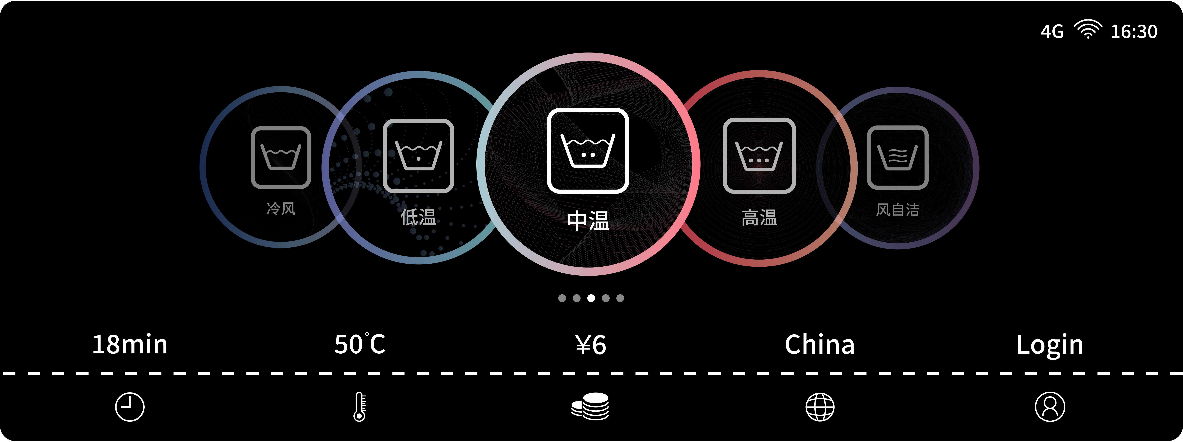
图4. 1 中温烘干程序
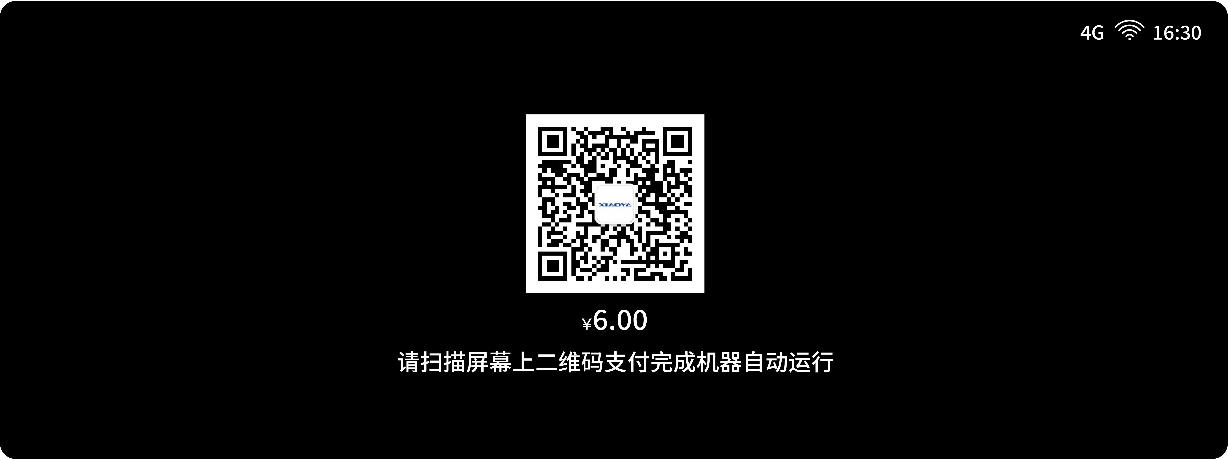
图4. 2中温烘干程序金额
支付完成后，提示支付成功。支付超时，跳转回程序选择界面。


图4. 3 支付成功

4.1.2时间的显示
机器启动后，控制器根据选择的程序，自动显示干衣过程所需的时间（即此后的剩余时间）。剩余时间按分钟递减，如18分钟显示为“0:18”，如图4.3所示。
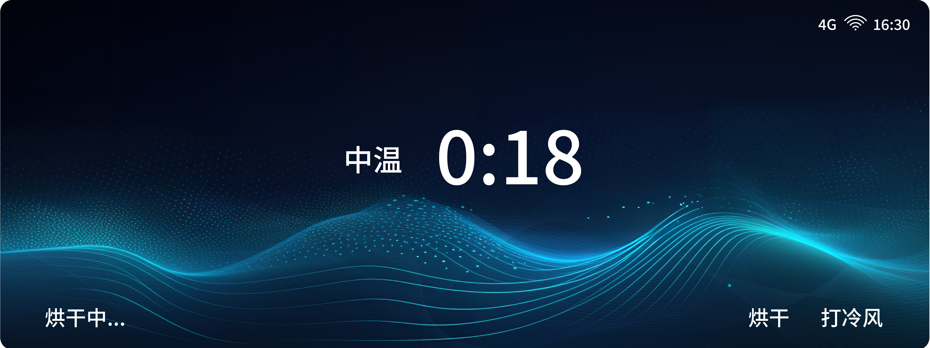
图4. 3 显示时间
4.1.4 控制器启动时的显示
控制器在干衣机运行中不休眠，显示屏常亮。当烘干程序处于某一过程时，屏幕进行对应显示；如选择棉麻烘干程序，则进入到该程序所对应的时间显示，该屏幕显示时间常亮；棉麻烘干程序分为烘干、打冷风两个阶段，当进入相应阶段时，屏幕则显示处于该阶段中，直到程序运行结束。
4.1.5 中途添衣
启动状态下，直接打开门，机器运行暂停。此时，可进行添衣功能，衣物添加结束后，程序继续运行。
4.1.6 结束
程序结束后，控制器蜂鸣报警；屏幕显示“烘干完成请及时取衣”。此时按任一键或转动旋钮，控制器应复位。


图4. 4 程序结束提醒

4.2 故障
故障信息需上报后台。
4.2.1 故障代码
报警 | 故障详述 | 故障原因 | 解决方法
E1 | 门锁异常 | 1机门没有关闭到位。  2门锁解锁异常。 | 1.检查门是否关好，关紧门锁  2.检查门锁与主控板连线是否松动。
E2 | 加热器过热 | 加热器异常，安全温控开关动作 | 关机，检查加热器是否正常
E3 | 加热器异常过热 | 加热器异常，高限温控开关动作 | 关机，检查加热器和安全温控开关
E4 | 出风口过热 | 出风口温控开关动作 | 关机，检查加热器是否正常工作，出风口是否通畅
E5 | 电机异常 | 运行状态,发现电机异常时（如在电机启动3s后无测速信号） | 检查电机与主控板连线是否正常
E6 | 显示屏通讯故障 | 运行状态,发现主控板与显示屏通讯故障 | 检查主控板与显示屏的连线
E7 | 温度传感器异常 | 运行状态,发现温度传感器异常时（低于0℃或高于100℃） | 关机，温度传感器是否已坏或与主控板接线是否连接正常
E8 | 皮带轮微动开关异常 | 皮带轮微动开关动作 | 检查内筒皮带是否正常，微动开关接线是否正常
E9 | 电机通讯故障 | 运行状态,发现电机驱动器与主控板通讯故障 | 重新运行机器  检查电机驱动器与主控板的通讯连线是否正常
E10 | 驱动板通讯异常 | 运行状态,发现驱动板通讯故障 | 重新运行机器  检查驱动板的连线
E11 | 电脑主控板通讯异常 | 运行状态,发现电脑主控板通讯故障。 | 重新运行机器  检查电源板的连线
E12 | 物联网模块配置异常 | 运行状态,发现物联网模块通讯故障 | 断电并重新进行网络配置
E13 | 支付通讯异常 | 无法上传订单 / 获取二维码 | 检查网络，重试支付
E14 | 支付超时 | 二维码有效期内未支付 | 重新选程序并支付
注：（1）上述所有故障出现时都应蜂鸣报警,显示屏以亮0.5s、灭0.5s的频率闪烁“E-”，同时干衣机停止动作
- 除上述第一种故障退出故障状态不需手动消除外，其他故障若要退出故障状态，需手动按启动/暂停键暂停或按电源键1秒钟关机。待故障排除后，再按电源键1秒钟重新开机，使控制器复位，选定程序后，按启动/暂停键重新开始烘干。
4.2.2 蜂鸣器报警模式：
1）音乐蜂鸣提示，每拍长度150ms，各蜂鸣乐曲如下表：
序号 | 种 类 | 蜂鸣器蜂鸣乐曲
1 | 开电源 | 1 3 5 i ----
2 | 各种故障情况报警 | 3 5 ----
3 | 童锁设定 | 3 4 5 i ----
3 | 童锁解除 | 1 ----
4 | 自检及寿命程序设置及结束 | 5 6 7 i 4 ----
5 | 启动 | 1 3 5 i ----
6 | 暂停 | 5 ----
7 | 结束 | i 5 3 1----
8 | 程序 | 1 /2 /3 /4 /5 /6 /7 /i 循环
9 | 防皱等设定/取消 | 3/1
10 | 预约设定 | 1 /2 /3 /4 /5 /6 /7 /i 循环
11 | 干燥度设定 | 3 /4 /5 /6
2）蜂鸣器鸣响时限（允许误差±5%）
序号 | 种 类 | 蜂鸣器鸣响时限
1 | 开电源 | （0.2s ON/0.3s OFF）×4
2 | 各种故障情况报警 | （0.2s ON/0.3s OFF）×2 －10次
3 | 童锁设定 | （0.2s ON/0.3s OFF）×4
3 | 童锁解除 | 0.05s ON
4 | 自检及寿命程序设置及结束 | （0.2s ON/0.3s OFF）×4
5 | 启动 | （0.2s ON/0.3s OFF）×4
6 | 暂停 | 0.3s ON
7 | 结束 | （0.2s ON/0.3s OFF）×4
8 | 程序选择 | 0.2s ON
9 | 预约等设定/取消 | 0.2s ON

5 控制器的检验程序
5.1 干衣机自检
在执行自检程序时，干衣机内不得有任何负载。
在开机状态下，进入自检程序。（启动方法待定）
5.1.1开机后，进入自检，首先显示机器型号，门锁开图案亮。
5.1.2显示屏显示以亮0.5秒钟，灭0.5秒钟的频率闪烁显示3次后灭掉。最后烘干时间、温度值、追加次数显示屏分别显示为“- - -”。
5.1.3显示屏显示“S-1” 控制器控制电磁门锁上电。
5.1.4显示屏显示“S-2” 控制器给电机上电，电机M使内筒按顺时针旋转11秒钟，停4秒钟，逆时针旋转11秒钟，停4秒钟的周期开始转动，同时加热器工作，烘干程序指示灯亮、烘干过程加热指示图案Dry闪烁，在温度显示区一直显示当前筒内温度到自检结束，异常则报警。
5.1.5温度显示区显示当前筒内温度70℃时，显示屏显示“S-3”加热指示图案灭，打冷风指示图案Cooling闪烁，进入冷却过程。
5.1.6结束后应控制蜂鸣器以响0.5秒钟，停0.5秒钟的频率响5次，自检结束，控制器返回到复位状态，END显示程序结束。
5.1.7自检过程中，除按启/停键外，按其它键不起作用。
5.2 寿命试验程序
5.2.1循环程序
开机状态下，蜂鸣器报警，进入连续运行程序（启动方法待定）。用户可设定所需程序，按启动/暂停键开始，该次烘干过程完成后，控制器按与上述相同的设定再次进行；如此循环，直到退出寿命试验程序为止。在任意过程出现故障时，间隔0.5s显示故障代码及当前运行次数。如运行100次程序时出现E4，则显示E4（0.5S）-灭(0.5S)-100(0.5S)- 灭(0.5S)- E4（0.5S）.
控制器退出寿命试验程序的方法：按启动/暂停键中断程序的运行，再将机器关机。
6 性能及安全要求
6.1控制器应能在干扰脉冲宽度≤1,000ns，频率≤90Hz，幅度1,600V±10％Vpp，作用在220VAC电源供电回路中，控制器每个程序过程均能正常工作5分钟以上。
6.2控制器应符合下列国家标准和企业标准：
GB/T17499-2017《家用洗衣机电脑程序控制器》
GB/T14536.1-2022《电自动控制器第1部分：通用要求》
6.3控制器装配到指定的干衣机中，使得整机应符合以下标准：
GB4706.1-2005《家用和类似用途电器的安全第一部分：通用要求》
GB/T 4343.2-2020《家用电器、电动工具和类似器具的电磁兼容要求 第2部分：抗扰度》
GB4343.1-2003《电磁兼容 家用电器、电动工具和类似器具的要求 第1部分：发射》
GB17625.1-2022 《电磁兼容 限值 第1部分：谐波电流发射限值（设备每相输入电流≤16A）》
GB/T17626 .2\.3\.4\.5\.6\. 9\.11电磁兼容试验和测量技术相关技术标准
GB/T2421-2020环境试验 概述和指南
GB2423.1\.2\.3\.4\.8\.10\.17\.22\.29 电工电子产品基本环境试验规程试验
GB4798. 1\.2电工电子产品应用环境
GB/T1019 家用和类似用途电器包装通则
GB/T2828.1 计数抽样检验程序 第1部分:按接收质量限(AQL)检索的逐批检验抽样计划
GB/T2829 周期检验计数抽样程序及表(适用于对过程稳定性的检验)
GB/T4214.7 家用和类似用途电器噪声测试方法 滚筒式干衣机的特殊要求
GB/T4706.1 家用和类似用途电器的安全 第1部分:通用要求
GB/T4706.20 家用和类似用途电器的安全 第20部分:滚筒式干衣机的特殊要求
GB/T4706.24 家用和类似用途电器的安全 第24部分:洗衣机的特殊要求
GB/T5296.2 消费品使用说明 第2部分:家用和类似用途电器
GB/T13769—2009 纺织品 评定织物经洗涤后外观平整度的试验方法
GB/T20292—2019 家用滚筒式干衣机性能测试方法
GB/T22939.5 家用和类似用途电器包装 电动干衣机的特殊要求
JJF(纺织)074 羽绒蓬松度仪校准规范

附：R-T特性表
T（℃） | R(KΩ) | T（℃） | R(KΩ) | T（℃） | R(KΩ) | T（℃） | R(KΩ)
-40.0 | 1404.2883 | 16.0 | 69.7827 | 72.0 | 7.9575 | 128.0
-39.0 | 1317.0089 | 17.0 | 66.7323 | 73.0 | 7.6949 | 129.0
-38.0 | 1235.7340 | 18.0 | 63.8313 | 74.0 | 7.4421 | 130.0
-37.0 | 1160.0118 | 19.0 | 61.0717 | 75.0 | 7.1986 | 131.0
-36.0 | 1089.4286 | 20.0 | 58.4459 | 76.0 | 6.9642 | 132.0
-35.0 | 1023.6025 | 21.0 | 55.9468 | 77.0 | 6.7385 | 133.0
-34.0 | 962.1835 | 22.0 | 53.5676 | 78.0 | 6.5210 | 134.0
-33.0 | 904.8491 | 23.0 | 51.3019 | 79.0 | 6.5301 | 135.0
-32.0 | 851.3019 | 24.0 | 49.1437 | 80.0 | 6.1097 | 136.0
-31.0 | 801.2686 | 25.0 | 47.0875 | 81.0 | 5.9151 | 137.0
-30.0 | 754.4968  1679.6017  1578.5061  1484.1584  1396.0662  1313.7754  1236.8685  1164.9598  1097.6941  1034.7432  975.8038  920.5962  868.8615  820.3603  774.8710  732.1889  692.1238  654.4999  619.1540  585.9346  554.7016525.3245  497.6821 | 26.0 | 45.1279 | 82.0 | 5.7276 | 138.0
-29.0 | 710.7540 | 27.0 | 43.2598 | 83.0 | 5.5468 | 139.0
-28.0 | 669.8254  1578.5061  1484.1584  1396.0662  1313.7754  1236.8685  1164.9598  1097.6941  1034.7432  975.8038  920.5962  868.8615  820.3603  774.8710  732.1889  692.1238  654.4999  619.1540  585.9346  554.7016525.3245  497.6821 | 28.0 | 41.4787 | 84.0 | 5.3725 | 140.0
-27.0 | 631.5129 | 29.0 | 39.7799 | 85.0 | 5.2044 | 141.0
-26.0 | 595.6335 | 30.0 | 38.1593 | 86.0 | 5.0423 | 142.0
-25.0 | 562.0178 | 31.0 | 36.6129 | 87.0 | 4.8859 | 143.0
-24.0 | 530.5095 | 32.0 | 35.1369 | 88.0 | 4.7350 | 144.0
-23.0 | 500.9638 | 33.0 | 33.7279 | 89.0 | 4.5895 | 145.0
-22.0 | 473.2468 | 34.0 | 32.3823 | 90.0 | 4.4489 | 146.0
-21.0 | 447.2346 | 35.0 | 31.0972 | 91.0 | 4.3133 | 147.0
-20.0 | 422.8120 | 36.0 | 29.8694 | 92.0 | 4.1824 | 148.0  149.
-19.0 | 399.8726 | 37.0 | 28.6962 | 93.0 | 4.0560 | 149.0
-18.0 | 378.3177 | 38.0 | 27.5748 | 94.0 | 3.9339 | 150.0
-17.0 | 358.0557 | 39.0 | 26.5028 | 95.0 | 3.8160
-16.0 | 339.0013 | 40.0 | 25.4777 | 96.0 | 3.7022
-15.0 | 321.0757 | 41.0 | 24.4972 | 97.0 | 3.5922
-14.0 | 304.2055 | 42.0 | 23.5592 | 98.0 | 3.4859
-13.0 | 288.3225 | 43.0 | 22.6617 | 99.0 | 3.3832
-12.0 | 273.3633 | 44.0 | 21.8027 | 100.0 | 3.2839
-11.0 | 259.2688 | 45.0 | 20.9803 | 101.0 | 3.1879
-10.0 | 245.9843 | 46.0 | 20.1930 | 102.0 | 3.0952
-9.0 | 233.4585 | 47.0 | 19.4389 | 103.0 | 3.0055
-8.0 | 221.6438 | 48.0 | 18.7166 | 104.0 | 2.9188
-7.0 | 210.4959 | 49.0 | 18.0246 | 105.0 | 2.8349
-6.0 | 199.9735 | 50.0 | 17.3614 | 106.0 | 2.7537
-5.0 | 190.0379 | 51.0 | 16.7257 | 107.0 | 2.6752
-4.0 | 180.6532 | 52.0 | 16.1163 | 108.0 | 2.5993
-3.0 | 171.7858 | 53.0 | 15.5320 | 109.0 | 2.5258
-2.0 | 163.4043 | 54.0 | 14.9715 | 110.0 | 2.4547
-1.0 | 155.4759 | 55.0 | 14.4339 | 111.0 | 2.3859
0.0 | 147.9839 | 56.0 | 13.9181 | 112.0 | 2.3192
1.0 | 140.8921 | 57.0 | 13.4231 | 113.0 | 2.2547
2.0 | 134.1800 | 58.0 | 12.9480 | 114.0 | 2.1922
3.0 | 127.8252 | 59.0 | 12.4919 | 115.0 | 2.1318
4.0 | 121.8070 | 60.0 | 12.0540 | 116.0 | 2.0732
5.0 | 116.1055 | 61.0 | 11.6333 | 117.0 | 2.0164
6.0 | 110.7025 | 62.0 | 11.2293 | 118.0 | 1.9614
7.0 | 105.5807 | 63.0 | 10.8412 | 119.0 | 1.9082
8.0 | 100.7240 | 64.0 | 10.4682 | 120.0 | 1.8566
9.0 | 96.1173 | 65.0 | 10.1097 | 121.0 | 1.8065
10.0 | 91.7465 | 66.0 | 9.7651 | 122.0 | 1.7581
11.0 | 87.5982 | 67.0 | 9.4338 | 123.0 | 1.7111
12.0 | 83.6598 | 68.0 | 9.1152 | 124.0 | 1.6655
13.0 | 79.9198 | 69.0 | 8.8088 | 125.0 | 1.6213
14.0 | 76.3671 | 70.0 | 8.5140 | 126.0
15.0 | 72.9913 | 71.0 | 8.2304 | 127.0

